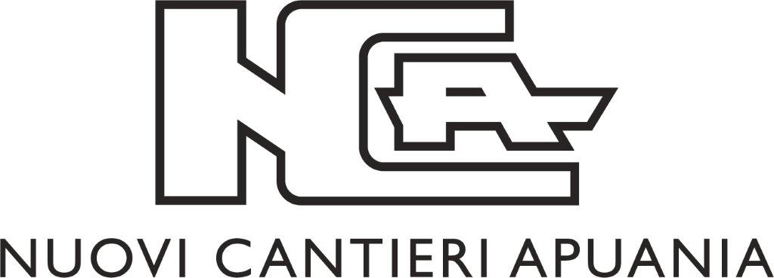



La società Nuovi Cantieri Apuania S.p.a. è alla ricerca di n.2 neolaureati in Disegno industriale o in Architettura per attivare un percorso professionale in ambito progettazione di arredi.
Nuovi Cantieri Apuania spa fa parte di “The Italian Sea Group” che è oggi uno dei più grandi gruppi conglomerati della nautica internazionale ed opera sul mercato con diversi brands:

- Admiral, Admiral Sail, Tecnomar e Tecnomar EVO, caratterizzanti lo yachting di lusso a vela e a motore.
- NCA e NCA refit, caratterizzanti la produzione navalmeccanica ad alto valore tecnologico ed il servizio di refitting soprattutto per lunghezze superiori ai 70m.

Il lavoro:
La risorsa verranno inserite all’interno dell’Engineering Dept. dell’unità operativa posta in Stroncone (Terni) e svolgeranno attività di supporto alle seguenti operazioni:
- Progettazione
- Controllo disegni architettonici e costruttivi
- Selezione dei materiali d’arredo

Requisiti:
Il profilo Ideale è un giovane laureato al corso di laurea Triennale in Disegno Industriale
e/o Magistrale in Architettura.

Skills/competenze richieste:

- Conoscenza dei principali software di disegno e progettazione 2D/3D
- Buone capacità di progettazione esecutiva nei campi del disegno industriale e dell’arredamento;
- Ottima conoscenza dei principali software di progettazione 2D/3D;
- Dinamismo, proattività e flessibilità.

Tipologia contrattuale:
Stage retribuito di 6 mesi, finalizzato ad un inserimento tramite contratto a tempo indeterminato;

Sede di lavoro:
La sede del tirocinio sarà Stroncone (Provincia di Terni) ove è ubicata la business unit che si occupa di progettare e realizzare gli arredi delle imbarcazioni che sono allestite a Marina di Carrara.
Il tirocinio prevede tuttavia un iniziale inserimento di 1 mese all’interno dell’Engineering Dept. Posto presso la sede centrale di Marina di Carrara (MS).

Per candidarsi:
inviare il proprio cv aggiornato ad Alberto Ferri (Responsabile Risorse Umane) al seguente indirizzo: aferri@admiraltecnomar.com entro il 24 febbraio 2017 inserendo in oggetto “Rif. Contatto Ufficio Placement Politecnico di Bari”.
Il CV dovrà contenere l’autorizzazione al trattamento dei dati personali ai sensi del D. Lgs. n. 196/2003 ed attestazione di veridicità ai sensi del DPR n.445/2000.
Il presente annuncio è rivolto ad ambo i sessi, ai sensi della normativa vigente.

